Наставничество как одна из форм передачи педагогического опыта музыкального руководителя ДОУ.
Я, Скородумова Людмила Владимировна, работаю более 32 лет музыкальным руководителем в МБДОУ «Детский сад № 3 комбинированного вида № города Пикалево, Ленинградская область. Я несу музыкальную культуру подрастающему поколению, стремлюсь распахнуть перед детьми окно в окружающий мир, чтобы они через образы музыкального искусства увидели всю его неисчерпаемую красоту и великую ценность.
Мой путь в профессии музыкального руководителя начался 32 года назад, в далеком 1992 году, когда я закончила ЛОПУ с красным дипломом и начала свою профессиональную деятельность. Все эти годы я работаю в одном и том же детском саду с самого начала моего профессионального пути. Вместе с коллегами профессионально росла, получила высшее педагогическое образование и могу сказать - стала специалистом своего дела.
Музыкальный руководитель – это не должность, это призвание! Невозможно научить любить и понимать то, чего не любишь и не понимаешь сам. Всё это требует огромной подготовки, каждодневного эмоционального настроя, постоянного повышения самообразования. Сколько талантов может раскрыть в тебе эта профессия!
Отсутствие молодых педагогов с их оптимизмом, новыми знаниями, навыками является отрицательным фактором в системе профессионального образования. А если молодые воспитатели и придут в ОУ, то нагрузка, ложащаяся на плечи с первых дней, часто пугает молодых коллег, и объем работ кажется им невыполнимым.
Особенностью труда начинающих педагогов является то, что они с первого дня работы имеют те же самые обязанности и несут ту же ответственность, что и воспитатели с многолетним стажем, а родители, администрация и коллеги по работе ожидают от них столь же безупречного профессионализма.
Те воспитатели, которые в первый год своей работы не получат поддержки от коллег и администрации, чувствуют себя «брошенными на произвол судьбы», от столкновения с реальностью - испытывают шок.
Кто и как должен помочь молодому воспитателю, как можно своим примером, своими знаниями и энтузиазмом «заряжать» молодых воспитателей на активность и творчество в воспитательной работе.
Что же включает в себя понятие наставничество?
Наставничество – тип подготовки к работе, обеспечивающий занятость работника с поддержкой опытного наставника, что способствует изучению работы на практике. Наставничество – это процесс целенаправленного формирования личности, ее интеллекта, физических сил, духовности, подготовки ее к жизни в целом, к активному участию в трудовой деятельности.
Я убедился, что как бы человек успешно не закончил педагогический вуз, как бы он не был талантлив, но если не будет учиться на опыте,
никогда не будет хорошим педагогом, я сама училась у более старых педагогов.
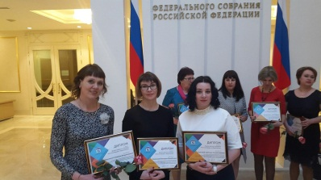
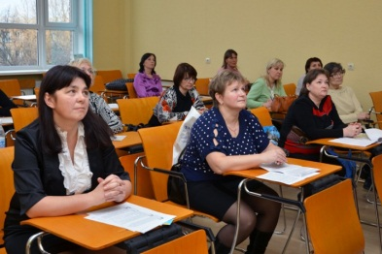
Любой человек, начинающий свой профессиональный путь, испытывает затруднения, проблемы из-за отсутствия необходимого опыта. Известно, что окончание вуза, получение диплома не означает, что начинающий педагог уже является профессионалом. Решение задач профессионального становления молодого специалиста в педагогической профессии, адаптации в трудовом коллективе, налаживания педагогических контактов возможно благодаря наставнику и в нашем детском саду. Наставник – человек, обладающий определенным опытом и знаниями, высоким уровнем коммуникации, стремящийся помочь своему подопечному приобрести опыт, необходимый и достаточный для овладения профессией, я владею такими качествами, считаю, наставничество – это мое призвание, потому что, могу помочь молодому педагогу-специалисту реализовать себя, раскрыть свой профессиональный потенциал, быстрее и эффективнее освоить основы профессионального мастерства. Наставничество – это постоянный диалог, межличностная коммуникация, цель которой помочь молодому педагогу понять корпоративную культуру и технологию работы. Одним из основополагающих моментов здесь должна стать обоюдная готовность наставника и молодого специалиста к совместной работе: готовность наставника к передаче опыта и, несомненно, готовность молодого педагога воспринимать этот опыт.
В любой профессиональной среде с течением времени происходит естественная возрастная ротация. Обновление рабочей команды является нормой успеха любой профессиональной группы.
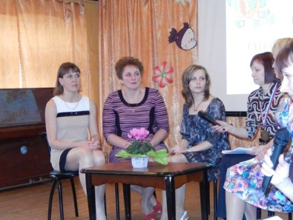
Цель работы в качестве наставника:
помочь молодым воспитателям в адаптации к коллективу коллег, студентов, родителей; повысить их квалификацию, уровень их профессиональных знаний и умений; научить их выходить из сложных ситуаций; развить в них уверенность в собственных силах и укрепить их в правильности решения выбрать профессию воспитателя.
Задачи работы:
- Оказание методической и практической помощи молодому воспитателю в повышении уровня организации воспитательно-образовательной деятельности.
- Стимулирование повышения теоретического и методического уровня педагогов, овладения современными образовательными программами, инновационными технологиями.
- Проведение мастер-классов и открытых занятий для воспитателей для передачи опыта работы с применением различных технологий, в том числе технологий работы с родителями.
- Изучение и показ приемов использования здоровьесберегающих технологий во время режимных моментах.
Этапы становления молодого специалиста включают:
- адаптацию (освоение норм профессии, её ценностей, приобретение автономности)
- стабилизацию (приобретение профессиональной компетентности, успешности)
- преобразование (достижение целостности, самодостаточности, способности к инновационной деятельности)
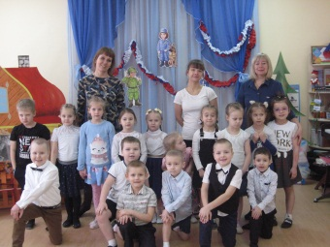
Вместе все анализируем педагогическую работу воспитателя, руководствуясь внешними признаками: умеет ли вовремя оказать помощь воспитанникам, кто в ней нуждается, замечаем педагогические успехи, непременно отмечаем их. Похвала поднимает настроение, стимулирует, вселяет уверенность, повышает интерес к делу!
Привлекаем молодых воспитателей к посещению открытых городских мероприятий: методических объединений воспитателей, конкурсов профессионального мастерства; приобщать к подготовке и посильному участию в проведение педагогических часов, педагогических советов.
Успешно использую современные технологии, самостоятельно разрабатываю методики муз обучения. Активно взаимодействую с родителями своих воспитанников с позиции партнерства и равнозначности, являясь для них наставником и помощником. Передо мной стоят вопросы: как сделать, чтобы музыкальные занятия стали интересней, насыщенней, давали бы детям и воспитателям возможность активного участия в ходе занятия. Поэтому нормой музыкальной жизни в детском саду становятся интегрированные занятия. Отличительной особенностью этого вида занятий, предполагающих синтез различных видов искусства, является необычная форма его организации. На таких занятиях царит общая творческая атмосфера. Дети и педагоги становятся партнерами. Молодому педагогу в самом начале пути важно помочь почувствовать уверенность в собственных силах, наладить успешную коммуникацию с коллегами, воспитанниками и их родителями. Правильно построенная работа с молодым специалистом уже с первого дня его пребывания в ДОУ является одним из факторов успешного входа в профессиональный мир.

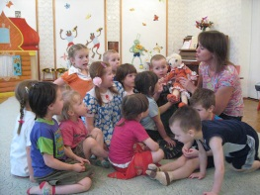
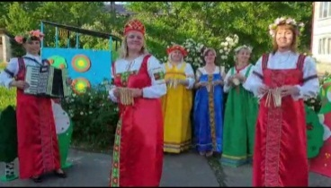
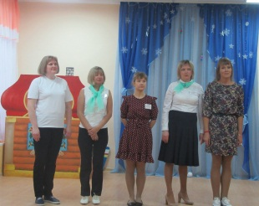

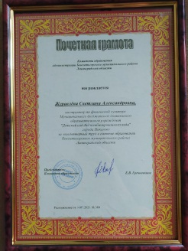
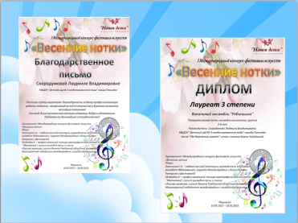
Одной из эффективных форм обучения молодых педагогов, формирующих творческо - деятельностную позицию, развивающую педагогическую, рефлексию, является участие в конкурсном движении. Это – стимул для самореализации, саморазвития и выстраивания, профессиональной карьеры. При условии профессиональной поддержки участие в конкурсах позволяет молодому специалисту добиться значительных результатов уже в первые годы своей педагогической деятельности. И таким примером является Журавлёва Светлана Александровна, физ. инструктор. Она участвовала в региональном конкурсе «Детские сады детям – 2017» в специальной номинации «Лучший инструктор по физической культуре» и заняла первое место.
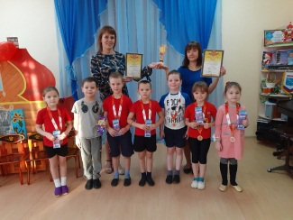
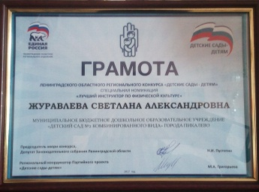

Моя задача как наставника - помочь начинающему педагогу реализовать себя как способного и талантливого человека, который сделал правильный профессиональный выбор, способен показать высокие результаты работы и продемонстрировать лучшие профессиональные качества. Для меня наставничество – это тоже стимул к профессиональному росту, постоянному поиску инновационных форм и методов работы с молодыми педагогами, радоваться их успехам в профессиональном росте.
Бывают и неудачи, и огорчения. Почему? Нужно думать, читать, советоваться с коллегами, искать ответы на ежедневно возникающие вопросы, учиться всю жизнь, ведь ты - педагог. Зато каждый день нас ждут маленькие радости.
Я всегда, по возможности, стараюсь участвовать в конкурсах профессионального мастерства. Это дает возможность подвести итог педагогической деятельности, понять уровень своего мастерства и наметить дальнейший путь развития.
Основными чертами своего Наставничества я считаю: нравственное осмысление реалий окружающего мира, поступков, активность жизненных позиций, стремление к саморазвитию, творческое развитие, авторитет детско – родительской среде и профессиональном сообществе.
Мне довелось стать наставником и педагогом – музыкантом для детей, участвующих в конкурсах. Мои дети одерживают победу, они моя гордость, они успешны. Для меня, как Наставника важно не навязывать свою поддержку, а создавать условия для того, чтоб возникла потребность в моём совете, в моей помощи. Наставничество строится исключительно на доверии и профессиональном признании.
Новизна моего опыта заключается в комплексном подходе к преодолению возможных трудностей адаптации молодого воспитателя к трудовой деятельности в новом коллективе, открытом диалоге с наставляемым по всем профессиональным вопросам, передаче практического опыта через организацию работы в позиции «вместе», «рядом», формировании мотивации у молодых воспитателей к дальнейшему самообразованию, раскрытию своей индивидуальности через собственный пример и позитивное, честное и бережное отношение к профессии. Работа с молодыми воспитателями, детьми и их родителями помогает мне согласовать свои методические, педагогические и психологические позиции, укрепляет дружеские связи с коллегами, делает меня владельцем секретов мастерства и накопленного опыта педагогами нашего образовательного учреждения. Учиться никогда никому не поздно?!
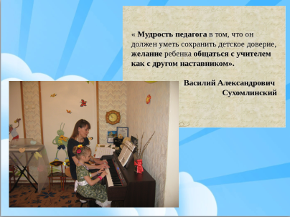
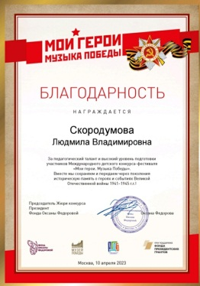
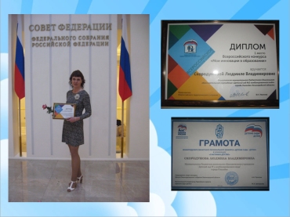

Составленная система работы, Описание по наставничеству, помогает молодому специалисту адаптироваться к работе в ДОУ в совместной работе с музыкальным руководителем, избежать момента неуверенности в собственных силах, наладить успешную коммуникативную работу со всеми участниками образовательного процесса, сформировать мотивацию к дальнейшему самообразованию, раскрытию своей индивидуальности.

ОПИСАНИЕ

Цель  Задачи | Направления (содержание) (в соответствии с задачами) | Технологии (в соответствии с содержанием) | Результат (в соответствии с задачами) цель
Цель: оказание помощи молодому специалисту в повышении уровня профессионального мастерства и накоплении педагогического опыта, адаптации к педагогическому коллективу и коллективу детей и родителей.  Задачи:  1. Привить молодому специалисту интерес к педагогической деятельности;  оказать теоретическую, психологическую и методическую поддержку.  2. Помочь овладеть современными образовательными программами, инновационными технологиями (игровые технологии в работе музыкального руководителя, внедрение их в образовательную деятельность). | 1–адаптационный:  - определение обязанностей и полномочий молодого специалиста;  - повышение компетентности родителей в ходе разнообразных форм  взаимодействия.  2 – основной:  - реализация путей развития;  - корректировка профессиональных умений и навыков молодого специалиста;  - вовлечение родителей в музыкально-образовательный процесс.  3 – контрольно-оценочный:  - проверка уровня профессиональной компетентности молодого специалиста;  - организация совместной культурно – досуговой деятельности. | Раскрывать профессиональный потенциал молодого специалиста, привлекать его к участию в общественной жизни коллектива, формировать у него общественно значимые интересы, содействовать развитию общекультурного и профессионального кругозора, его творческих способностей и профессионального мастерства. Воспитывать потребность в самообразовании и повышении квалификации, стремление к овладению инновационными технологиями обучения и воспитания. | -Познание молодым воспитателем себя и его ориентация на ценности саморазвития.  - Качественное изменение отношений к специалисту в коллективе.  - Повышение качества работы-  постоянное саморазвитие, обучение, повышение квалификации.  - Повышение уровня активности родителей к участию в музыкально-образовательном процессе.

Задача наставника – помочь молодому специалисту реализовать себя, развить личностные качества, коммуникативные и управленческие умения. Педагог-наставник должен обладать высокими профессиональными качествами, коммуникативными способностями, пользоваться авторитетом в коллективе среди коллег, воспитанников, родителей. Наставничество - двусторонний процесс, эффективность обучения наставником молодого специалиста профессиональным знаниям, умениям и навыкам, передача опыта. Педагог-наставник способствует раскрытию профессионального потенциала молодого специалиста, привлекает его к участию в общественной жизни коллектива. Наставничество – это мое призвание, потому что, могу помочь молодому педагогу реализовать себя, раскрыть свой профессиональный потенциал, быстрее и эффективнее освоить основы профессионального мастерства.
Наставничество – это постоянный диалог, межличностная коммуникация, цель которой помочь молодому педагогу понять корпоративную культуру и технологию работы. Одним из основополагающих моментов здесь должна стать обоюдная готовность наставника и молодого специалиста к совместной работе: готовность наставника к передаче опыта и, несомненно, готовность молодого педагога воспринимать этот опыт.
В любой профессиональной среде с течением времени происходит естественная возрастная ротация. Обновление рабочей команды является нормой успеха любой профессиональной группы.
Приложение 1.

Проект
«Воспитание патриотизма у дошкольников через приобщение к русской народной культуре » 2021-2023 г. г.

музыкальный руководитель Л. В. Скородумова

Выбор темы связан с целью глубже, познакомиться, с методами, приёмами и способами воспитания патриотизма у дошкольников через приобщение к русской народной культуре.
Воспитание патриотических, духовно-нравственных, социально-коммуникативных качеств подрастающего поколения осуществляется через познание детьми народной культуры своей Родины, родного края, той общественной среды, в которой они живут.
Проблема патриотического воспитания с каждым годом приобретает острую актуальность, вместе с тем становиться чрезвычайно сложной.
Актуальность темы. В дошкольном возрасте дошкольник воспринимает окружающую его действительность эмоционально, приобретая чувство привязанности к месту, где родился и живет, чувство восхищения культурой своего народа, гордость за свою страну.
Цель воспитания патриотизма у дошкольников – воспитание любви к родной природе, к родному краю, малой Родине, дому и своей семье, своему народу, к истории и культуре страны.
Задачи:
1. Выявление и поддержка талантливых дошкольников ДОУ и создание условий для их самореализации.
2. Разнообразить формы организации, методы и приемы работы с детьми дошкольного возраста по развитию патриотического воспитания.
3. Приобщение детей к культурным ценностям через различные виды музыкальной деятельности.
4. Развитие инициативы, самостоятельности у дошкольников.
Предполагаемый результат.
1. Укрепление заинтересованности родителей в сотрудничестве с детским садом по вопросам нравственно-патриотического воспитания.
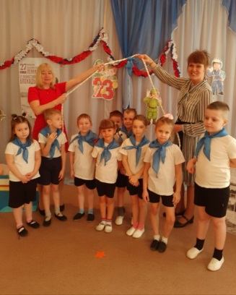
2. Появление у детей чувства гордости за Россию, уважение к истории страны, народу.
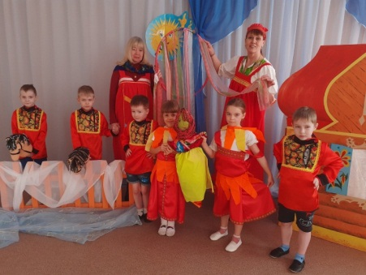

Работа по нравственно-патриотическому воспитанию осуществлялась в разных формах, таких как: - интегративные комплексно-тематические занятия,
-викторины, развлечения, конкурсы;
- фольклорные праздники, утренники;
- музыкальная гостиная;
-игры - беседы, игры-путешествия, дидактические игры;
-экскурсии, чтение художественной литературы;
-слушание музыкальных произведений;
-рассматривания репродукций художественных картин и фотографий, изготовление творческих работ, самодельных книг и альбомов и др.
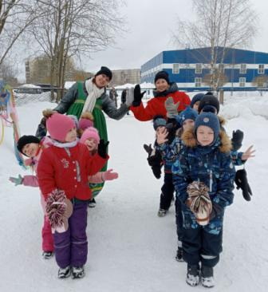
Работа по самообразованию в данном направлении рассчитана на один учебный год. Для внедрения полученного опыта в музыкально-педагогическую деятельность по воспитанию патриотизма у дошкольников были привлечены дети, педагоги и родители (Таблица мероприятий - Приложение 1.).

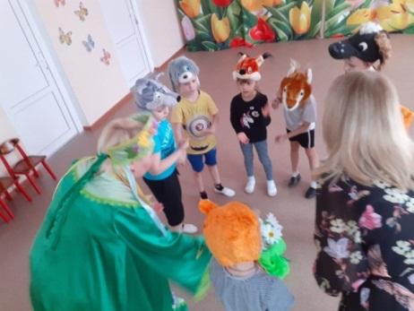

Воспитание любви к родной природе включены в перспективное планирование праздников, развлечений и досугов на 2022-2023 уч. год в форме осенних, весенних праздников и развлечений. На тематических музыкальных мероприятиях дети узнают многое о природе, осенних , весенних приметах, пословицах и поговорках, о лесе, их обитателях и растительности. Праздники проводятся во всех возрастных группах.
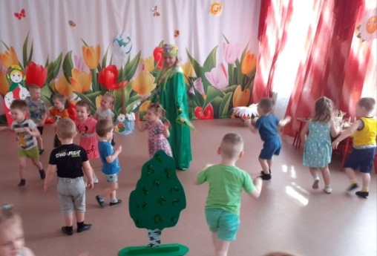
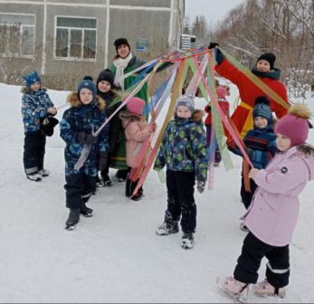

Слово «мама» - одно из самых древних на земле и почти одинаково звучит на всех языках всех народов. Сколько тепла таит это магическое слово, которым называют самого близкого и дорогого единственного человека. Через праздники посвящённые Дню матери я приобщаю их уважать и любить свою маму, гордиться ею, воспевать её в песнях, знать пословицы и поговорки о маме, исполнять простые музыкальные произведения в оркестре, танцевать и вместе с мамой участвовать в семейных номерах на детском празднике «День матери».
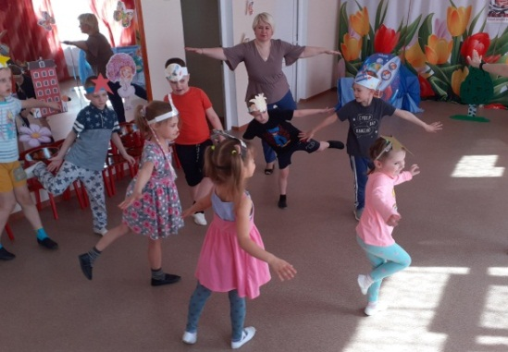
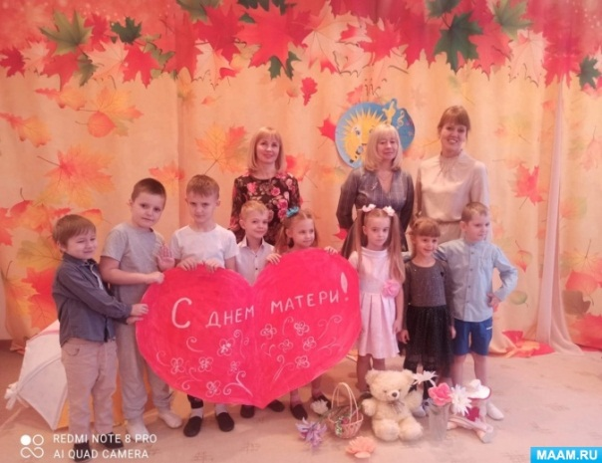

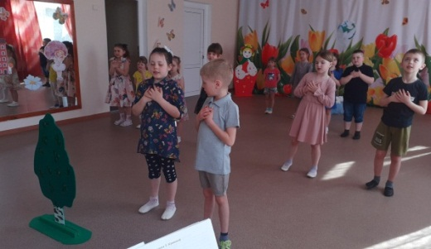

Святые вечера или как их ещё называют Святки – это зимний народный праздник, который начинается на Рождество и длится целых две недели, до самого крещения. В эти святочные вечера дети водили хороводы, пели веселые песни, играли в народные игры, колядовали и гадали. Дети гадали на горшочках. Всем не терпелось узнать, что там в горшочках? А там полотенце, булка, колечко, лента, пуговица. И у каждого своё предназначение.
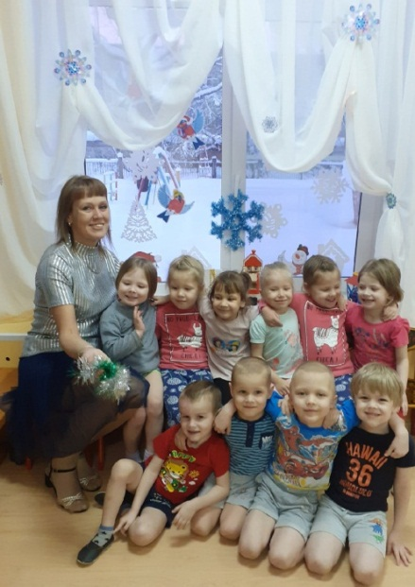

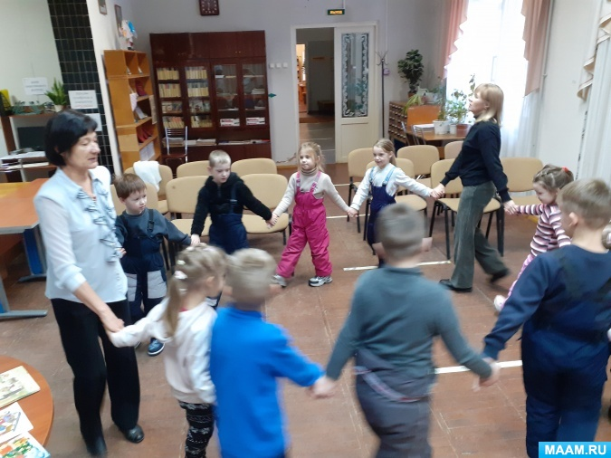

Особое место в рамах нравственно – патриотического воспитания имеет тема «Защитники Отечества». Это тема любима детям. Героизм, мужество, готовность совершить подвиги во имя Родины – вызывает у детей уважение и желание быть такими же мужественными и смелыми. В этом году праздник «День Защитника Отечества» пройдёт в форме тематического музыкального занятия. Каждая группа будет проходить парадным Маршем, выполнять перестроения. Петь строевые песни, соревноваться на быстроту и ловкость в играх, играть в Оркестре, исполнять характерные танцы.

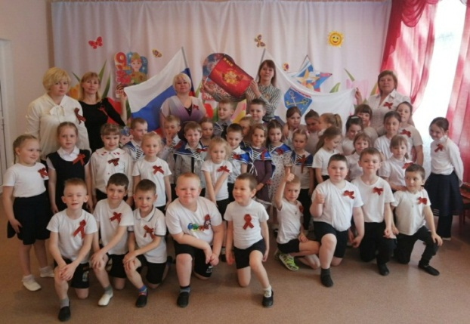
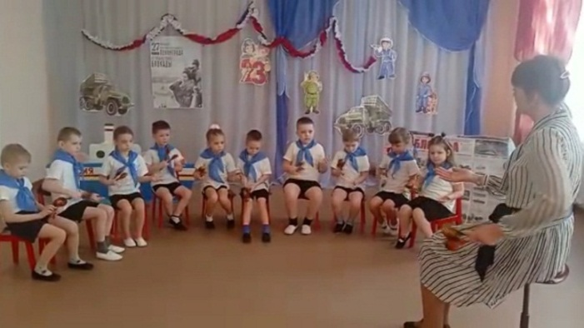

Праздник 8 марта связан с именем мама. Для ребёнка – дошкольника Родина – это мама, его близкие родные люди. В этот праздник дети посвящают своим мамам концерты, театрализованную деятельность, как например музыкальная игра «Теремок» в средней группе № 2 и № 9.
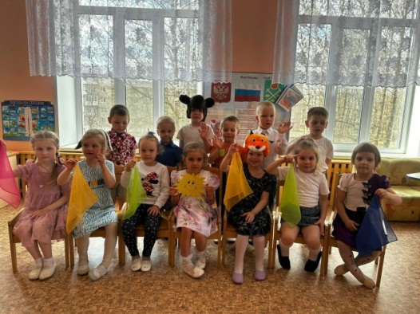
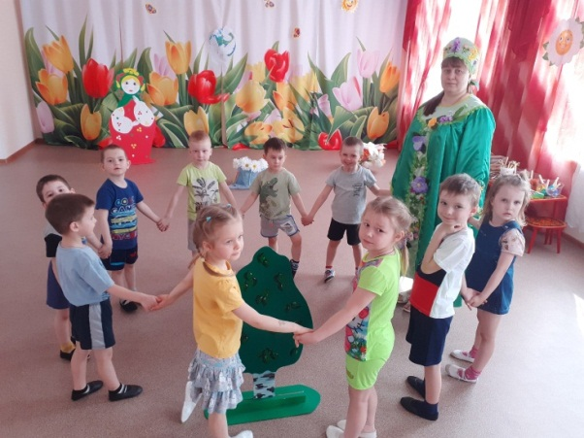

Ведётся в течение года работа с одарёнными детьми в рамках темы самообразования – участие в районных и городских музыкальных конкурсах. (Приложение 2).
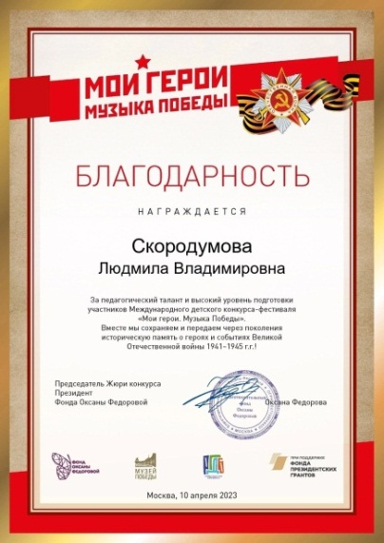
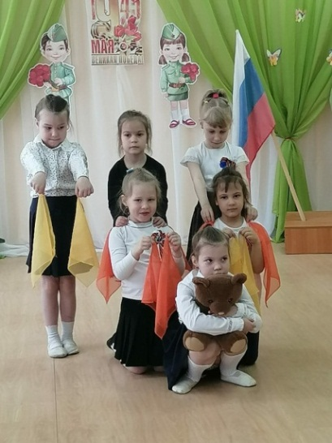

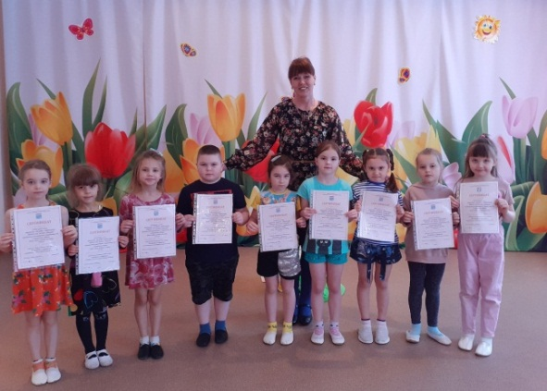

Одним из самых ярких фольклорных праздников является праздник «Гуляй масленица!» Это развлечение ежегодно проводится, и станет в этом 2022 году уже традиционным и любимым для детей. Дети и педагоги ДОУ - участники проводов Масленицы. Масленица - это озорное и веселое прощание с зимой и встреча весны, несущей оживление природе и солнечное тепло. Символом весны и солнца - является блин! Вот и мы проводим нашу Масленицу горячими золотистыми блинами!
Весёлые скоморохи-педагоги будут веселить детей на протяжении всего праздника, играть с ними в игры, танцевать с ложками, водить хороводы.
Этот праздник воспитывает в детях уважение к русским традициям, как историческому достоянию России.
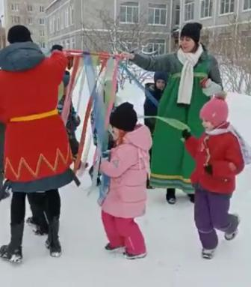
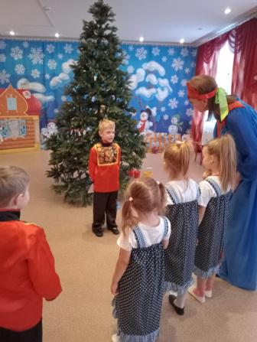
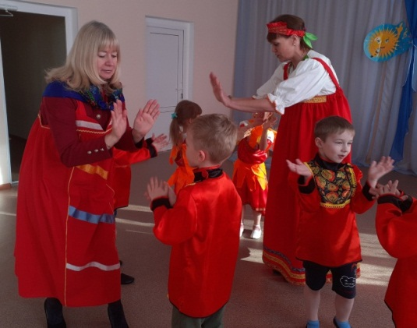

В своей работе продолжаю проводить «Встречи в музыкальной гостиной». В рамках «музыкальной гостиной» организую мероприятия, которые провожу в течение учебного года с дошкольниками по воспитанию и по ознакомлению их с музыкальными инструментами как гармонь, баян и аккордеон, деревянные ложки, трещотки, клавесы, где дети привлекаются к участию в оркестрах. Использую просмотры видеофильмов, где дети видят и слышат звуки этих инструментов.
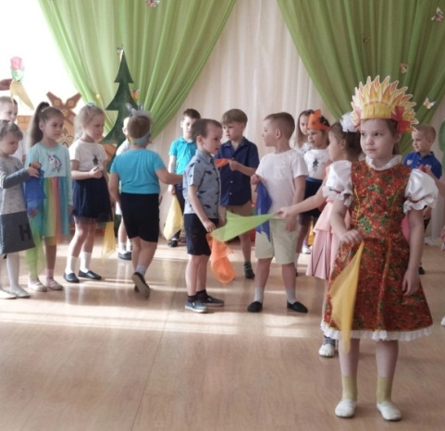
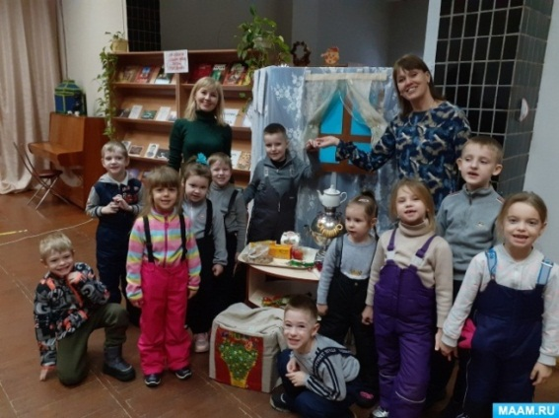

Такая вот современная форма как «Встречи в музыкальной гостиной» помогают организовать взаимодействие между педагогами и родителями в культурно – досуговой деятельности дошкольников, помогает решать вопросы музыкального развития и приобщения к русской народной культуре детей в детском саду.
Таким образом, самообразование помогает мне накапливать опыт и
знания для воспитания патриотизма дошкольников через приобщение, к русской народной культуре гордясь при этом своей родиной Россией.
Благодаря систематической комплексной работе всех педагогов по приобщению к народной культуре удаётся добиться высоких результатов в области нравственно-патриотического воспитания:
- Старшие дошкольники имеют достаточно обширный запас знаний об истории и достопримечательностях, знаменитых людях Бокситогорского района, города Пикалёво, Ленинградской области, России;
- У воспитанников отмечается стойкий интерес к культурному прошлому России, народным промыслам, традициям и обычаям, фольклору;
-Дошкольники испытывают чувство восхищения, богатствами Российской природы, созерцая ее реальную красоту в ходе наблюдений, экскурсий, а также поэтическую и художественную привлекательность, переданную в произведениях великих русских поэтов, писателей, художников, музыкантов;
- У детей развито чувство гордости и ответственности за достижения своей страны, героические подвиги людей во время ВОВ.
Работа в МБДОУ строится в тесном взаимодействии с семьями воспитанников, посещающих детский сад.
В течение 2022-2023 учебного года было обеспечено взаимодействие МБДОУ с родителями через интегрированное использование информационно - коммуникационных технологий.
В работе активно используются следующие формы интерактивного общения: официальный сайт МБДОУ, ведение персонального сайта, блогов и др.

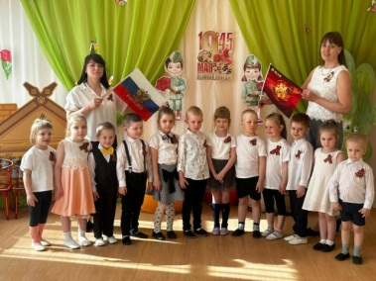
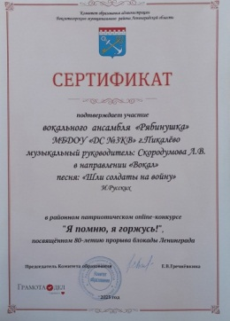
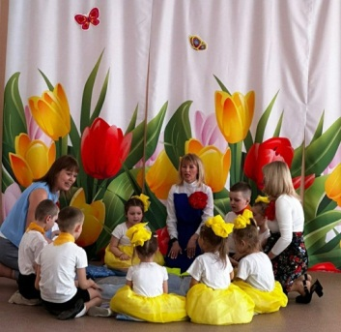

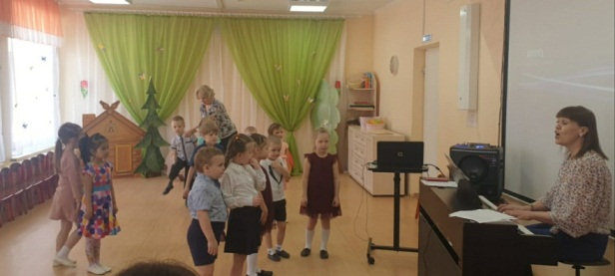

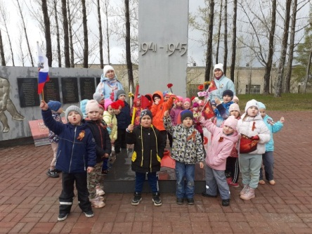

Приложение 2.
Перспективное планирование мероприятий на 2022-2023 уч. г.г.

Месяц | С детьми | С педагогами | С родителями
сентябрь | Диагностика на начало учебного года. | Составление перспективного плана. | Родительское собрание (по запросу воспитателя).  Консультации для родителей.
октябрь | Концерт к Дню музыки «Без музыки нельзя на свете жить» -участники дети средней, старшей  подготовительных групп ДОУ. | Принять участие в семинаре - работе РМО музыкальных руководителей города. | Осенние праздники во всех возрастных группах.
ноябрь | Участие дошкольников подготовительных групп в Уроке мужества «Мы - едины, мы непобедимы!» | Праздник «Мамино сердечко» - педагоги, дошкольники всех возрастных групп ДОУ. | Консультация по теме:  «Формирование нравственных качеств личности у дошкольников на музыкальных занятиях».
декабрь | 1.Развивающие музыкальные игры с детьми. «Детский оркестр» - для всех возрастных групп (на музыкальных занятиях).  2. Патриотическое музыкальное мероприятие «Мой любимый город»-дощкольники средней и старших возрастных групп. | Консультация для воспитателей  «Обучение детей младшего дошкольного возраста игре на детских музыкальных инструментах». | Консультация для родителей группы раннего возраста «Игры - шумелки».
январь | Развлечение «Прощание с новогодней Ёлочкой или Старый Новый год». | Музыкально спортивный праздник на улице «Зимние забавы и игры» для старших дошкольников ДОУ. | Урок – мужества памяти «Какое слово страшное - блокада» для старших дошкольников ДОУ (форма отчёта для родителей – фото и видео отчеты).
февраль | Пение песен об Армии. | Просмотр фильма - презентации «Защитники Отечества». | Тематическое музыкальное занятие «Есть такая профессия -Родину защищать!» - онлайн, фотоотчёт для родителей.
март | Подготовка к районному конкурсу «Мы помним, мы гордимся!» к юбилею Бокситогорского района. | Развлечение «Гуляй масленица!» -праздничное гуляние на улице. | 1.Привлечение родителей к праздничному гулянию на улице «Гуляй масленица!»  2.Праздник к Международному женскому дню во всех возрастных группах ДОУ.  3.Привлечение родителей к подготовке участия детей в районном конкурсе (подготовительная гр. № 11и старшая гр.№ 7, № 5)
апрель | «Волшебный мир театра. День театра в детском саду для всех дошкольников ДОУ» - совместная театральная деятельность педагогов и детей. | Игровая музыкально - развлекательная программа «Смех, смех, смех собирает всех друзей!» для всех дошкольников ДОУ. | Весенние праздники во всех возрастных группах ДОУ.
май | Диагностика на конец учебного года. | Музыкально-спортивное мероприятие на улице «День Земли!» | Привлечение родителей к участию в мероприятие «ДеньЗемли!»

Приложение 3.

Работа с одарёнными детьми.

Месяц | Мероприятие - конкурс | Номинация-Направление | Группа детей
С 26 октября по 31 ноября 2022 г. | Районный творческий конкурс «Семья – источник вдохновения» - «2022 – Год народного искусства и нематериального культурного наследия народов РФ» | Номинация «Да здравствует сцена!» (Вокал - песня "Расписные ложки") | Возрастная категория 5- 6 лет  Грамота 1 место - Мария Балекина, ст. гр. №10
С 27 января 2023 года по 27 февраля 2023года | Районный патриотический online конкурс «Я помню! Я горжусь!», посвящённый 80-летиюпрорыву блокады Ленинграда! | 1. «Хореография» танец «Ленинградки!»  2. «Вокал»  Песня «Шли солдаты на войну» | 1. Танцевальный ансамбль "Росиночка" девочеки стар.гр. 5-6 лет.  Диплом  Победитель  2 место  2.Вокальный ансамбль «Рябинушка» -5-7 лет.  Сертификат Участия в районном патриотическом фестивале
С 20.02.2023 – 27.03.2023 | Международный  патриотический конкурс-фестиваль детского творчества «Мои герои. Музыка Победы» в 2023 году реализующийся при поддержке Фонда Президентских грантов | «Хореография» Танец "Ленинградки" | Ансамбль "Росиночка" - девочки старшей группы № 5  Сертификат Участия

